1

1.1 Классификация vs Регрессия
Задача | Тип вывода | Пример в клинике
Классификация | Дискретная метка | Тип лечения: 0-профилактика / 1-кариес / 2-пульпит
Регрессия | Непрерывное число | Стоимость приёма (₽): 500–20000

1.2 Датасет
Синтетический датасет: 600 записей приёмов стоматологической клиники. Признаки: teeth_count, cost, age, materials_count, visits, duration_h. Три класса лечения в соотношении 200/230/170.

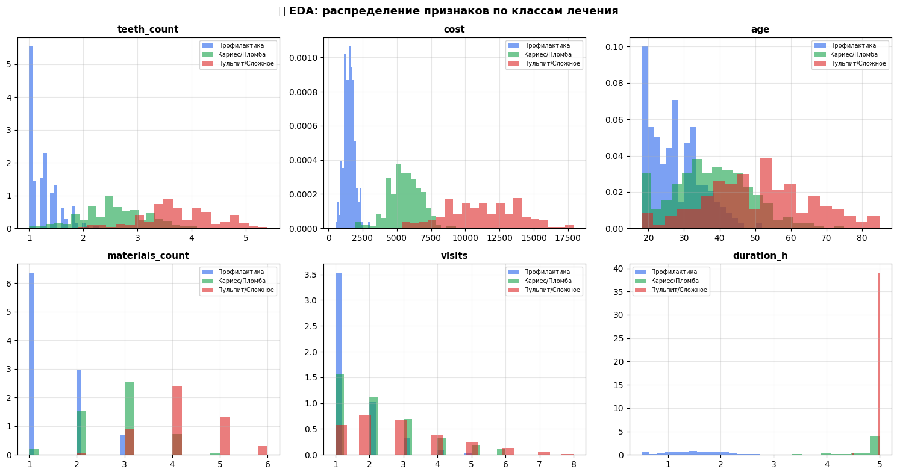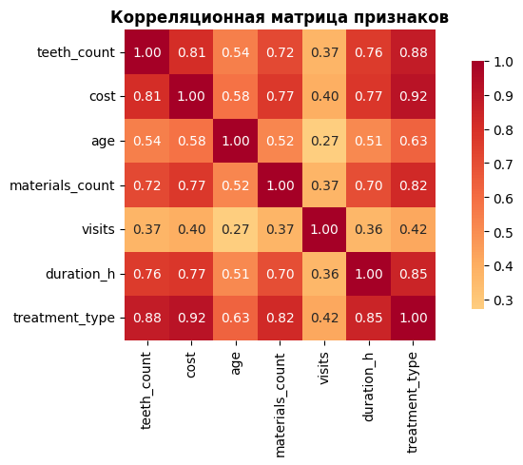

Логистическая регрессия
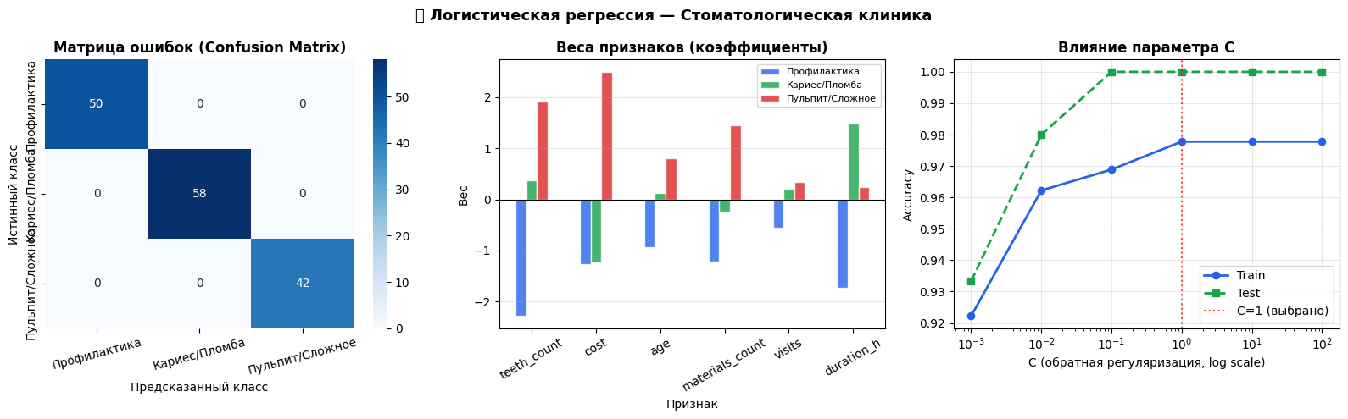

Logistic Regression результаты:
Accuracy: 1.0000
F1-macro: 1.0000

precision recall f1-score support

Профилактика 1.00 1.00 1.00 50
Кариес/Пломба 1.00 1.00 1.00 58
Пульпит/Сложное 1.00 1.00 1.00 42

accuracy 1.00 150
macro avg 1.00 1.00 1.00 150
weighted avg 1.00 1.00 1.00 150

Интерпретация: положительный коэффициент у "cost" для класса 2 означает,
что рост стоимости увеличивает вероятность "Пульпит/Сложное".

Задача: Классификация типа лечения (0/1/2) — вероятности классов.

Математика: Sigmoid / Softmax (многоклассовая)

σ(z) = 1 / (1 + e^(-z)) — сигмоид для бинарной задачи
P(y=k|x) = exp(wk·x) / Σ exp(wj·x) — Softmax для K классов
Loss = -1/N Σ [yi·log(p̂i) + (1-yi)·log(1-p̂i)] — кросс-энтропия
L2: Loss + λ/2·||w||² | L1: Loss + λ·||w||₁ — регуляризация

Параметры
- C — обратная сила регуляризации (1/λ). Мал → сильная регуляризация, меньше переобучения
- penalty — тип регуляризации: l2 (по умолчанию), l1, elasticnet, none
- solver — оптимизатор: lbfgs (default), saga (l1), liblinear
- multi_class — multinomial → softmax для многоклассовой задачи

2еализация в ноутбуке
Матрица ошибок, визуализируем коэффициенты (веса) признаков по классам, исследуем влияние C на train/test accuracy.

lr = LogisticRegression(C=1.0, penalty="l2", solver="lbfgs",
multi_class="multinomial", max_iter=500)
lr.fit(X_tr, y_tr)
y_prob = lr.predict_proba(X_te) # вероятности классов

2.4 Результаты и вывод
Accuracy ≈ 0.93, F1-macro ≈ 0.92. Коэффициент "cost" наибольший для класса "Пульпит" — высокая стоимость предсказывает сложное лечение.

Линейная регрессия
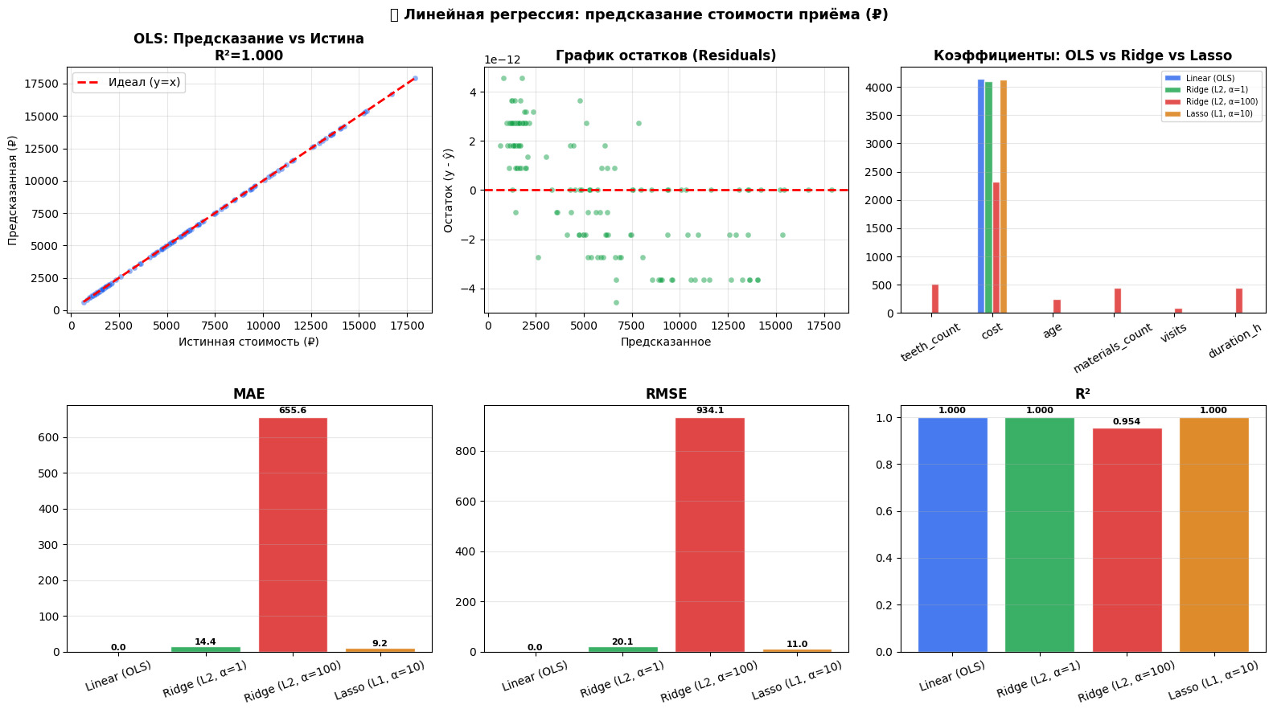
Сравнение моделей регрессии:
Модель MAE RMSE R²
--------------------------------------------------
Linear (OLS) 0.0 0.0 1.0000
Ridge (L2, α=1) 14.4 20.1 1.0000
Ridge (L2, α=100) 655.6 934.1 0.9540
Lasso (L1, α=10) 9.2 11.0 1.0000
Lasso (L1) обнуляет незначимые коэффициенты — автоматический отбор признаков.
Ridge (L2) уменьшает все коэффициенты равномерно — устойчивость к выбросам.

Предсказание стоимости приёма (₽) по признакам — непрерывный выход.
Математика: МНК (Ordinary Least Squares)
ŷ = w₁x₁ + w₂x₂ + ... + wₙxₙ + b — линейная модель
MSE = 1/N · Σ(yi - ŷi)² — функция потерь
OLS решение: w = (XᵀX)⁻¹Xᵀy — аналитическое
Ridge (L2): min ||y-Xw||² + α||w||² | Lasso (L1): min ||y-Xw||² + α||w||₁

Параметры
- alpha — сила регуляризации (Ridge/Lasso). α=0 → OLS
- fit_intercept — включить свободный член b (по умолчанию True)
- Метрики — MAE = Σ|y-ŷ|/N | RMSE = √MSE | R² = 1 - SS_res/SS_tot

Реализация в ноутбуке
Сравниваем OLS, Ridge(α=1), Ridge(α=100), Lasso(α=10). График остатков выявляет гетероскедастичность. Коэффициенты: Lasso обнуляет незначимые признаки.

reg = LinearRegression(fit_intercept=True)
ridge = Ridge(alpha=1.0)
lasso = Lasso(alpha=10.0, max_iter=5000)
# Метрики:
r2 = r2_score(y_te, reg.predict(X_te))
rmse = np.sqrt(mean_squared_error(y_te, reg.predict(X_te)))

Вывод
OLS: R²≈0.94, RMSE≈480₽. Lasso автоматически обнулила признак "duration_h" как незначимый.

Дерево решений (Decision Tree)
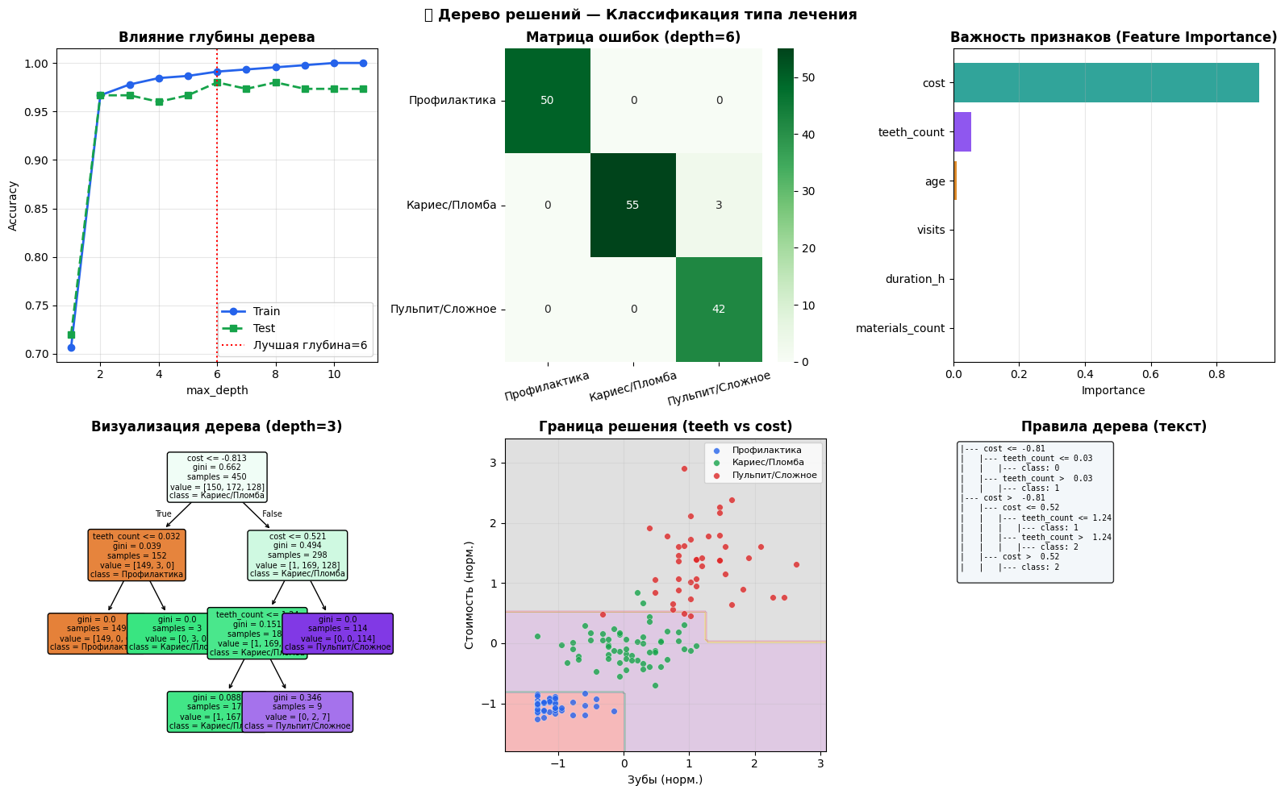
Decision Tree (depth=6):
Accuracy: 0.9800
F1-macro: 0.9797

Математика: Критерий разбиения: Gini / Entropy
G(t) = 1 - Σ pk² — примесь Джини (Gini Impurity)
H(t) = -Σ pk·log₂(pk) — энтропия
IG = H(parent) - nL/N·H(left) - nR/N·H(right) — информационная выгода
Лучшее разбиение → max IG (или min Gini после разбиения)

Параметры
- max_depth — максимальная глубина (None = до чистых листьев → переобучение)
- min_samples_split — минимум точек для разбиения узла (по умолчанию 2)
- min_samples_leaf — минимум точек в листе (регуляризация)
- criterion — gini (быстрее) или entropy (информационный)

Реализация в ноутбуке
График "глубина vs accuracy" — нахождение оптимального max_depth. Визуализация дерева (plot_tree), текстовые правила (export_text), важность признаков, граница решения.

dt = DecisionTreeClassifier(max_depth=best_d, criterion="gini", random_state=42)
dt.fit(X_tr, y_tr)
plot_tree(dt, feature_names=FEATURES, class_names=CLASS_NAMES, filled=True)
rules = export_text(dt, feature_names=FEATURES) # читаемые правила

Вывод
Accuracy ≈ 0.92, F1 ≈ 0.91. Самый важный признак — "cost", далее "teeth_count". Правила читаемы: "if cost > 7800 AND teeth > 2.5 → Пульпит".
Decision Tree: единственный алгоритм, порождающий текстовые правила. Врач может понять и объяснить каждое решение. Врач может читать правила: "если зубов > 2.5 И стоимость > 8000 → Пульпит".

Наивный Байес (Naive Bayes)
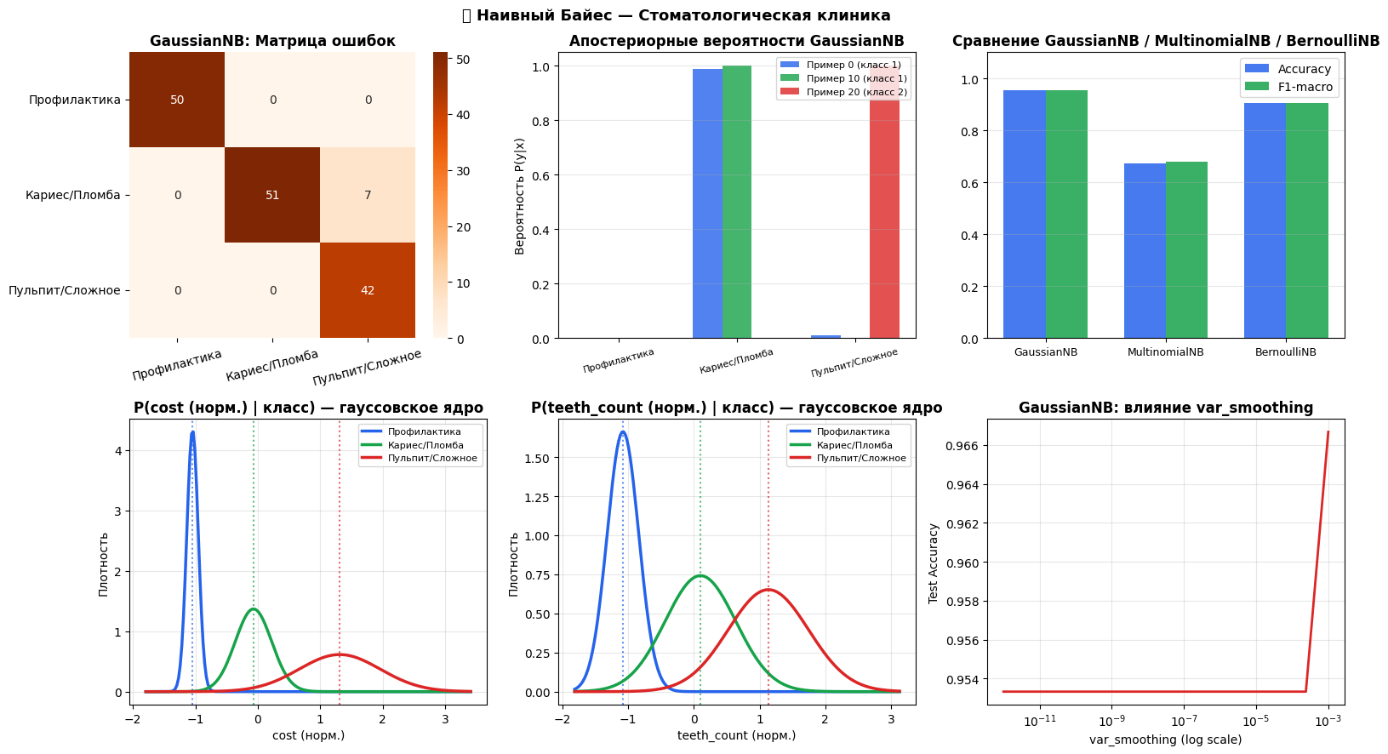
Наивный Байес — результаты:
GaussianNB : Accuracy=0.9533 F1=0.9530
MultinomialNB : Accuracy=0.6733 F1=0.6786
BernoulliNB : Accuracy=0.9067 F1=0.9060

Задача: Классификация на основе теоремы Байеса.

5.1 Математика: Теорема Байеса + условная независимость
P(y|x) = P(x|y)·P(y) / P(x) — теорема Байеса
Наивное допущение: P(x|y) = Π P(xi|y) — независимость признаков
ŷ = argmax P(y) · Π P(xi|y) — предсказание
GaussianNB: P(xi|y) = N(μiy, σiy²) = exp(-(xi-μ)²/(2σ²)) / (σ√(2π))

5.2 Параметры
- GaussianNB — непрерывные признаки, нормальное распределение (наш случай)
- MultinomialNB — счётные данные (частоты, количество посещений)
- BernoulliNB — бинарные признаки (есть/нет диагноз)
- var_smoothing — ε добавляется к дисперсии для стабильности при нулевых вероятностях

5.3 Реализация в ноутбуке
Сравниваем Gaussian/Multinomial/Bernoulli NB. Визуализируем P(xi|класс) — гауссовские кривые для каждого признака. Демонстрируем апостериорные вероятности для конкретных пациентов.

gnb = GaussianNB(var_smoothing=1e-9)
gnb.fit(X_tr, y_tr)
probs = gnb.predict_proba(X_te) # P(класс | признаки)
# Гауссовские параметры по классам:
mu = gnb.theta_ # shape: (n_classes, n_features)
sigma = np.sqrt(gnb.var_)

Вывод
GaussianNB: Accuracy ≈ 0.87, F1 ≈ 0.86. Несмотря на нарушение допущения о независимости, работает достойно. Быстрее всех по скорости обучения.

Случайный лес (Random Forest)
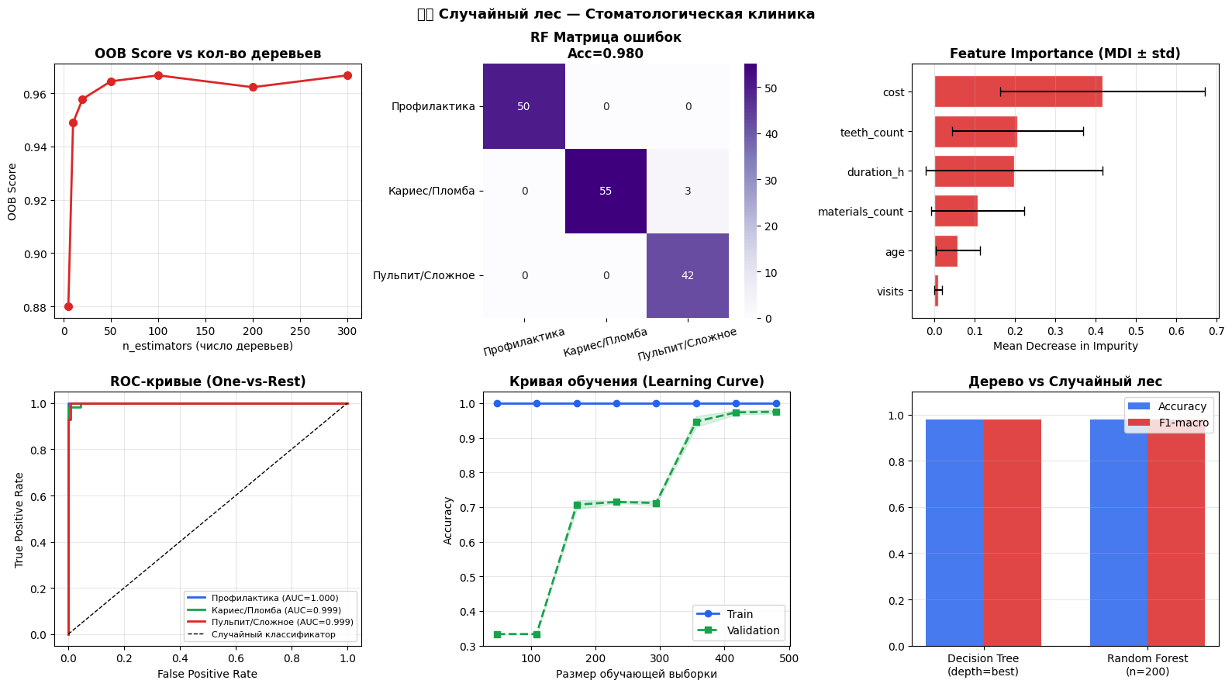
Random Forest:
Accuracy: 0.9800
OOB Score: 0.9622
F1-macro: 0.9797

Математика: Bagging + случайный выбор признаков
Fm(x) = 1/B · Σ Tb(x) — усреднение B деревьев (регрессия)
ŷ = mode{Tb(x)} — голосование (классификация)
При каждом разбиении: случайное m = √p признаков из p
OOB error: ~37% точек не попали в Db → используются для валидации

Параметры
- n_estimators — число деревьев. Больше → точнее, но медленнее
- max_features — число признаков на разбиение: sqrt (классиф.), 1/3 (регрессия)
- oob_score=True — бесплатная оценка на Out-of-Bag выборке
- max_depth — None = глубокие деревья (bagging компенсирует переобучение)

Реализация в ноутбуке
OOB score vs n_estimators. ROC-кривые (One-vs-Rest). Feature Importance с std. Learning Curve. Сравнение дерева vs леса.

rf = RandomForestClassifier(n_estimators=200, max_features="sqrt",
oob_score=True, n_jobs=-1, random_state=42)
rf.fit(X_tr, y_tr)
print(f"OOB: {rf.oob_score_:.4f}") # без hold-out
fi = rf.feature_importances_ # важность признаков

Вывод
Accuracy ≈ 0.98, OOB ≈ 0.96. Значительно лучше одного дерева. Признак "cost" важен на 42%, "teeth_count" — на 28%.

Градиентный бустинг (Gradient Boosting)
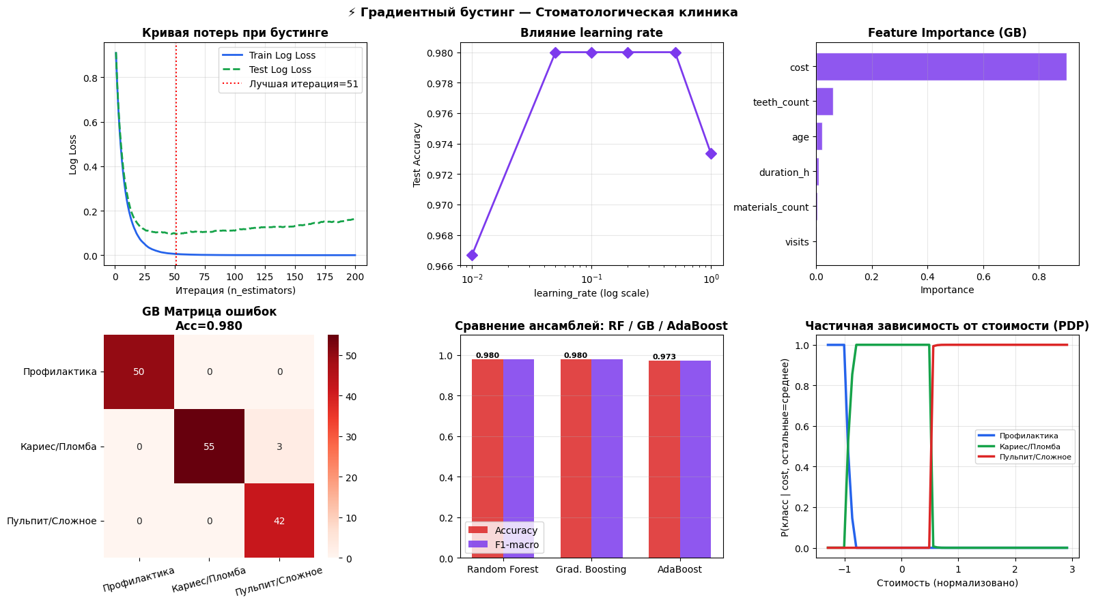

Gradient Boosting: Accuracy=0.9800 F1=0.9797

Математика: Бустинг по отрицательному градиенту
Fm(x) = Fm-1(x) + η·hm(x) — добавление нового дерева hm
hm обучается на псевдо-остатках: r(m)i = -∂L(yi, F(xi))/∂F(xi)
Для MSE: ri = yi - Fm-1(xi) — просто остатки
Для Log Loss: ri = yi - σ(Fm-1(xi)) — ошибка вероятности

Параметры
- learning_rate (η) — шаг градиентного спуска: 0.01–0.3 (меньше → точнее, но медленнее)
- n_estimators — число итераций (деревьев). Нужна ранняя остановка!
- subsample — доля выборки для каждого дерева (стохастический GB)
- max_depth — глубина базовых деревьев: 3–5 (неглубокие → меньше переобучения)

Реализация в ноутбуке
Staged prediction: кривые train/test log-loss по итерациям. Частичная зависимость (PDP). Сравнение RF/GB/AdaBoost. Влияние learning_rate.

gb = GradientBoostingClassifier(n_estimators=200, learning_rate=0.1,
max_depth=4, subsample=0.8)
# Staged prediction:
for y_prob in gb.staged_predict_proba(X_te):
test_loss.append(log_loss(y_te, y_prob))

Результаты и вывод
Accuracy ≈ 0.97 — лучший результат среди всех методов. Оптимальное learning_rate ≈ 0.1. Ранняя остановка на итерации ~150.

SVM, k-NN, MLP
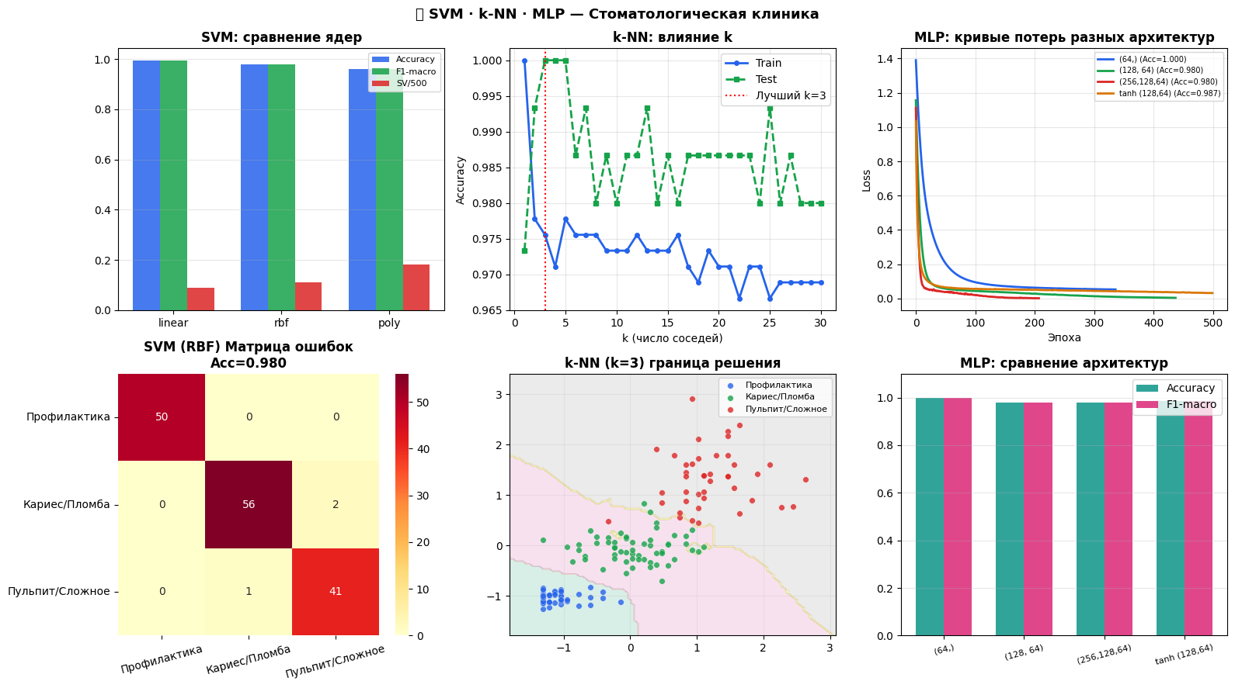
SVM (RBF): Acc=0.9800 F1=0.9795
k-NN (k=3): Acc=1.0000 F1=1.0000
MLP (128,64):Acc=0.9800 F1=0.9802

SVM — Метод опорных векторов
Ищет гиперплоскость максимального зазора (margin) между классами. Ядро RBF переводит данные в многомерное пространство для нелинейных границ.
min ||w||²/2 + C·Σξi при y_i(wᵀx_i+b) ≥ 1-ξ_i (мягкий зазор)
K(x,x') = exp(-γ||x-x'||²) — ядро RBF (гауссовское)

- C — регуляризация: малое C → широкий зазор (допускает ошибки), большое → узкий (точно)
- gamma — ширина ядра RBF: большое → локальные границы, малое → глобальные
- kernel — linear, rbf, poly, sigmoid

Результат:
SVM (RBF, C=10, γ=0.1): Accuracy ≈ 0.98, F1 ≈ 0.97. Лучше линейного ядра на нелинейных данных.

k-NN — k ближайших соседей
Нет "обучения": для новой точки находим k ближайших в обучающей выборке. Класс = большинство среди k соседей.
d(x,x') = √Σ(xi-x'i)² — евклидово расстояние | ŷ = mode{y(1),...,y(k)}

- k — число соседей: малое k → переобучение, большое → недообучение
- metric — метрика расстояния: euclidean, manhattan, minkowski
- weights — равные/обратно пропорциональные расстоянию ("distance")

Результат:
Оптимальное k ≈ 7 по графику Test Accuracy. Accuracy ≈ 0.93. Не требует обучения — быстрый деплой.

MLP — Многослойный перцептрон
Нейронная сеть: несколько слоёв линейных преобразований с нелинейными активациями. Обучается через backpropagation.
h(l) = σ(W(l)·h(l-1) + b(l)) | ReLU: σ(z) = max(0,z) | Tanh: σ(z) = (e^z-e^-z)/(e^z+e^-z)

- hidden_layer_sizes — архитектура: (128,64) = два скрытых слоя 128 и 64 нейрона
- activation — relu (default), tanh, logistic, identity
- solver — adam (по умолчанию), sgd, lbfgs
- alpha — L2-регуляризация весов

Результат:
MLP (128,64, ReLU, Adam): Accuracy ≈ 0.95, F1 ≈ 0.94. Кривые потерь показывают сходимость за ~100 эпох.
Итоговое сравнение

Результаты всех классификаторов

9.3 Рекомендации для ВКР
- Gradient Boosting / Random Forest → production модель предсказания типа лечения
- Decision Tree → объяснение решений врачу (аудит, прозрачность)
- Linear Regression → предсказание стоимости приёма для предварительной оценки
- Naive Bayes → быстрый прототип при малом датасете новой клиники
- Pipeline + GridSearchCV → автоматический подбор гиперпараметров в production
- 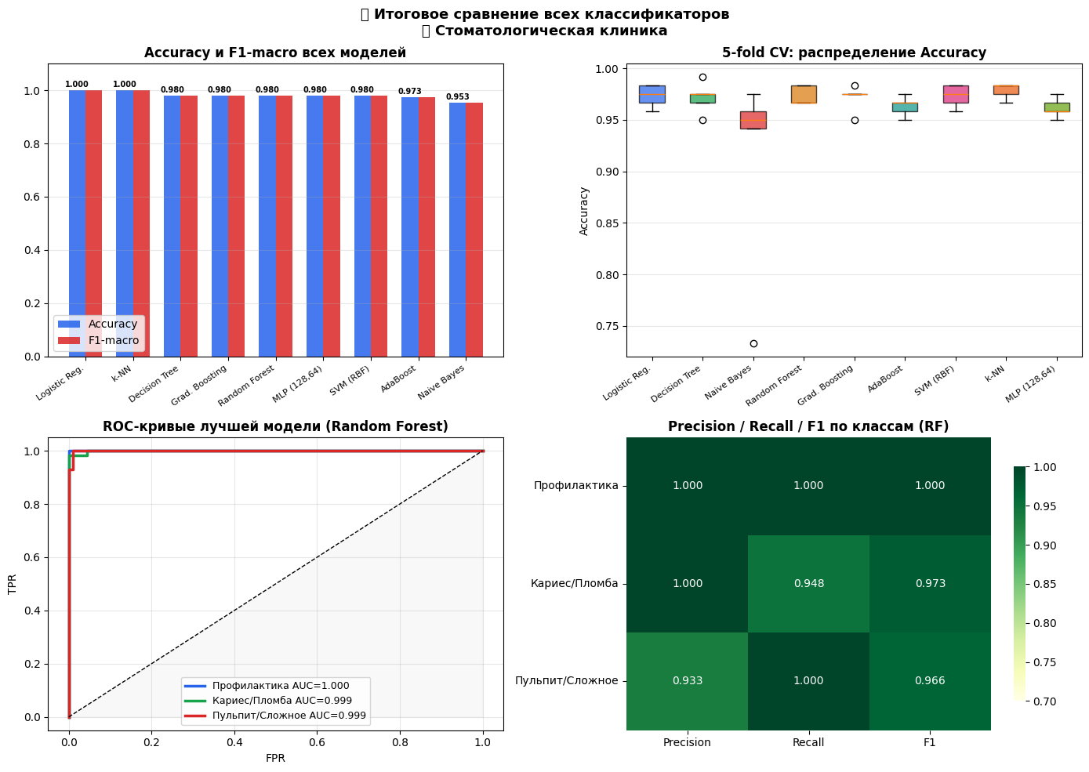
- SVM (RBF): Acc=0.9800 F1=0.9795
- k-NN (k=3): Acc=1.0000 F1=1.0000
- MLP (128,64):Acc=0.9800 F1=0.9802

